Protokół obrad

Powiatowej Społecznej Rady ds. Osób Niepełnosprawnych w Katowicach
dnia 13 maja 2026 r.

Miejsce spotkania: Urząd Miasta Katowice, Rynek 1, godz. 13:00

Wszelkie materiały dotyczące tematów zamieszczonych w porządku obrad zostały przesłane członkom Rady do zapoznania się przed posiedzeniem.
Porządek obrad stanowi załącznik nr 1 do protokołu.

Przebieg obrad:

Powitanie, stwierdzenie kworum.
W obradach wzięło udział 4 członków Powiatowej Społecznej Rady ds. Osób Niepełnosprawnych w Katowicach, tj.:
Pan Piotr Borgulat – Przewodniczący Rady,
Pani Małgorzata Dyduch – Członek Rady,
Pani Anna Elwicka – Członek Rady,
Pani Urszula Machowska – Członek Rady,
Pan Damian Jastrzębski - Pracownia Projektowa,
Pan Maciej Kolesiński - Pracownia Projektowa,
Pan Kamil Czerny – Pracownia Projektowa
Pan Marcin Karcewicz - Pracownia Projektowa,
Pani Martyna Trzewiczek – KI S.A.
Pani Anna Lowak - KI S.A.
Pan Andrzej Wolkowycki - MZUIM
Aleksandra Niepsuj – ZZM
Arsen Hokobjanyan - Przdstawiciel Arsen Design Studio
oraz
Pani Bożena Michałek – Pełnomocnik Prezydenta ds. Osób z Niepełnosprawnościami,
Pani Bogumiła Danisz - Wydział Polityki Społecznej UM Katowice.
Lista obecności stanowi załącznik nr 2 do protokołu.

- Zatwierdzenie protokołu z posiedzenia Rady z dnia 8 kwietnia 2026 r.
W głosowaniu wzięły udział 4 osoby – 4 głosy „za”, 0 głosów „przeciw”, 0 głosów „wstrzymujących się”.
Protokół został przyjęty jednogłośnie.

- Konsultacja, opiniowanie i zatwierdzenie projektu „Katowicka Infrastruktura Rowerowa - wspieranie zrównoważonej multimodalnej mobilności miejskiej - połączenie rowerowe wzdłuż ulic Pukowca i Żeliwna w kierunku ORW Bugla i przystanku kolejowego w Katowicach”.
Omówiono projekt, którego celem jest budowa drogi rowerowej wzdłuż ulic Pukowca i Żeliwna w kierunku ORW Bugla i przystanku kolejowego w Katowicach odcinek o długości około 2 km.
Członkowie Rady zasugerowali rozsunięcie ścieżki rowerowej od chodnika i oznaczenie drogi liniami naprowadzającymi dla niewidomych oraz oznaczenie pola uwagi przed schodami. Należy także przesunąć przejście dla pieszych – nie na łuku, dodatkowo przejścia dla pieszych oznaczyć farbą w poprzek ścieżki rowerowej linią naprowadzająca od chodnika i połączyć przejścia z oznaczeniami linią prowadzącą. Zamienić miejscami drogę rowerową z drogą dla pieszych na odcinku drogi aby uniknąć przechodzenia niewidomych przez ścieżkę rowerową.
Uwagi zgodnie z poniższymi rysunkami:
- pole uwagi przed schodami
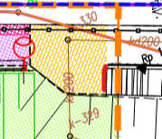
- przesunąć przejście dla pieszych
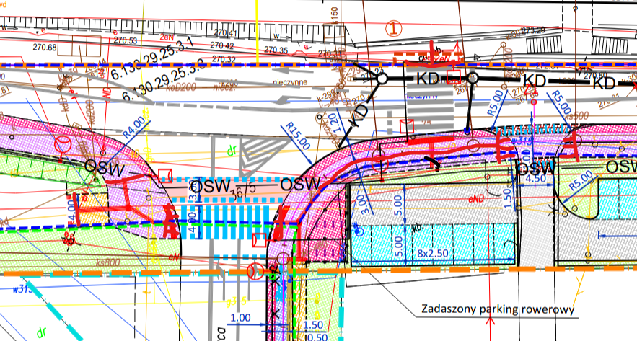
- pole uwagi
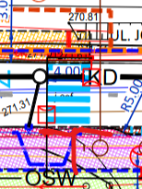
- zamienić miejscami
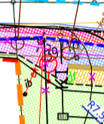
- wygiąć do 90 stopni
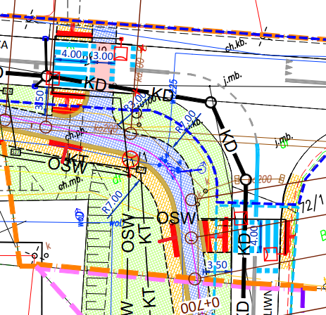
Koordynator Zespołu ds. dostępności architektonicznej i transportowej nie wniósł uwag do projektu.
Prośba o przesłanie projektu z naniesionymi poprawkami zgodnie ze wskazanymi uwagami do projektu.
Projekt będzie opiniowany na następnych obradach.

- Konsultacja, opiniowanie i zatwierdzenie projektu „Regionalna Trasa Rowerowa nr 602 w Katowicach na odcinku w km 0+000 - 3+170 w ramach zadania inwestycyjnego pn.: „Regionalne Trasy Rowerowe w Katowicach”.
Szczegółowo omówiono projekt trasy rowerowej na wyznaczonych odcinkach. Głównym zadaniem jest wymiana istniejących ciągów rowerowych z kostki i innych materiałów na nawierzchnie asfaltowo-betonową i uporządkować ruch rowerowy i pieszy na pewnych odcinkach drogi. Na odcinku od ul. Złotej w kierunku Chorzowa, jest wydzielona ścieżka dla pieszych i droga rowerowa. Na końcu tego odcinka jest przewężenie gdzie droga wykonana jest jako ciąg wspólny, gdzie będzie dokonana zamiana nawierzchni z kostki na asfalt koloru czarnego. Na odcinku drugim, na skrzyżowaniu z ul. Złotą na połączeniach ścieżki rowerowej z jezdnią należy usunąć krawężniki.
Zakres trzeci obejmuje: ulicę Dębową – likwidację krawężników na styku jezdni i drogi rowerowej. Na kolejnym odcinku ciąg pieszy pozostaje bez zmian, natomiast droga rowerowa będzie poszerzona do 2,5 m o nawierzchni asfaltowej. Na odcinku drogi koło wiaduktu Baildona, połączenie drogi rowerowej z drogą dla pieszych krawężnikiem ułożonym na płasko.
Zakres czwarty, za Silesią City Center: zmiana lokalizacji ścieżki rowerowej i przesuniecie chodnika bliżej torowiska. Ścieżka rowerowa pozostaje o wymiarach 2,5 m, chodnik 1,9 m zostanie oddzielony 10 cm opornikiem betonowym. Na skrzyżowaniu z ulicą Ściegiennego stworzenie przejazdu rowerowego i przebudowanie sygnalizacji świetlnej w zakresie przejścia dla pieszych i przejazdu rowerowego, bez krawężników, z kostką integracyjną.
Na odcinku od ul. Ściegiennego do przystanku tramwajowego będzie ciąg wspólny o szerokości 4m o nawierzchni asfaltowej czarnej. Od przystanku tramwajowego w stronę ul. Sokolskiej 2,5 m droga rowerowa oraz chodnik 1,5m oddzielone opornikiem betonowym 10cm.
Na końcu odcinka na skrzyżowaniu przy ul. Sokolskiej, droga rowerowa odbywać się będzie na zasadach ruchu ogólnego.
Członkowie Rady zasugerowali usunięcie krawężników i połączenie ich ścieżkami dotykowymi i oznaczenie liniami naprowadzającymi do przejść dla pieszych na odcinku drugim. W zakresie trzecim również zasugerowano oznaczenia dla niewidomych na schodach i przejściach linią prowadzącą oraz wyrównanie drogi. Ponadto zasugerowano współprace z Tramwajami Śląskimi w celu wyznaczenia nowych ścieżek prowadzących do przystanków tramwajowych. W zakresie czwartym rada zasugerowała ponowne oznaczenie schodów i przejść dla pieszych. Na ostatnim odcinku członkowie Rady zaopiniowali poszerzenie chodnika z 1,50 m do 1,80 – 1,90 m, a na skrzyżowaniu z ulicą Sokolską, usunięcie jednego miejsca parkingowego przed schodami w celu zrobienia przejścia dla pieszych. Ponadto końcowa część inwestycji jest mało oznaczona dla niewidomych.

Uwagi zgodnie z poniższymi rysunkami:
- chodnik o szerokości 1,5m jest zdecydowanie za wąski
- oznaczenia dla niewidomych i obniżenie krawężników (Sokolska)
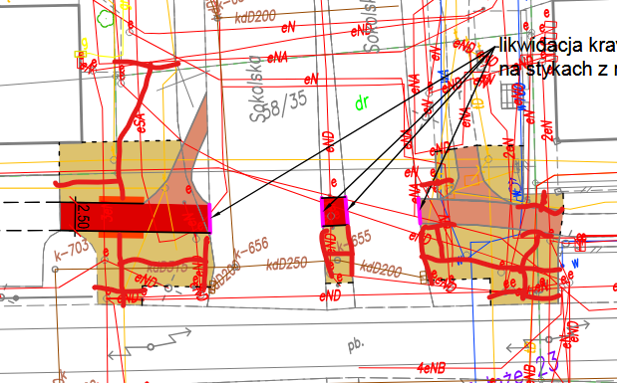
- jak wprowadzić pieszego na chodnik - usunąć jedno miejsce parkingowe
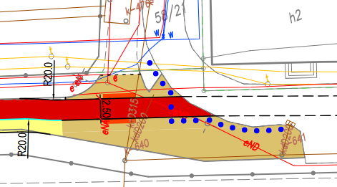
- wyprostować do 90 stopni i dać pole prowadzące
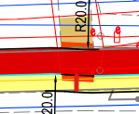
- połączyć z przystankiem tramwajowym (współpraca z Tramwajami Śląskimi)
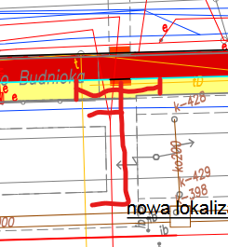
- oznaczenia dla niewidomych (Stęślickiego)
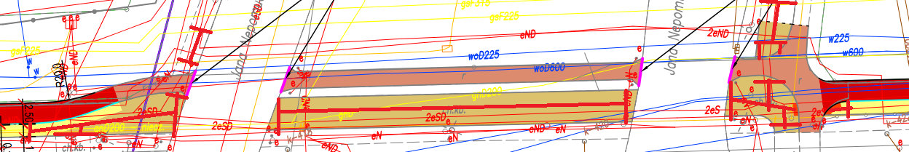
- połączyć z przystankiem (współpraca z Tramwajami Śląskimi)
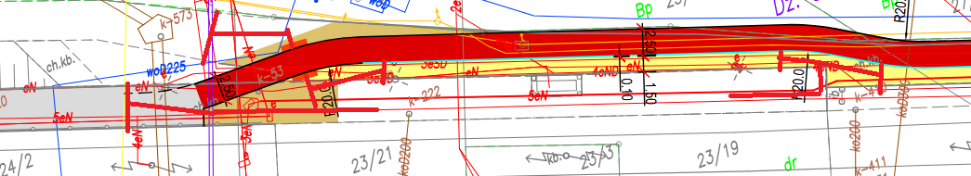
- oznaczenia
  - Baildona
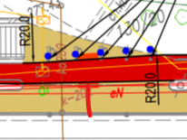
- Dębowa (+obniżenie krawężników)
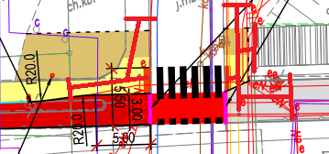

Koordynator Zespołu ds. dostępności architektonicznej i transportowej wniósł uwagi do projektu. Należy rozważyć zastosowanie pasa buforowego pomiędzy drogą dla rowerów a chodnikiem, na odcinku Silesia City Center – rejon ul. Sokolskiej.
Projekt będzie opiniowany na następnym posiedzeniu Rady.

- Konsultacja, opiniowanie i zatwierdzenie projektu "Remont ul. Skotnica w Katowicach".

Omówiono projekt, którego celem jest przebudowa ulicy Skotnica w Katowicach. W projekcie uwzględniono uporządkowanie ulicy oraz wymianę płyty betonowej i kruszywa. Zaproponowano wprowadzenie strefy tempa 30 i wydzielenie chodnika ze względu na ruch dwukierunkowy. Dodanie opaski bezpieczeństwa oraz przejścia typowego z obniżeniem z oznakowaniem poziomym i pionowym. Ciąg rowerowy zamienić na ciąg pieszo-rowerowy z nawierzchnią z kostki bezfazowej asfaltowo-betonowej.
Członkowie Rady zasugerowali dodanie oznaczeń integracyjnych dla niewidomych na ulicy Skotnica od strony Kostki-Napieralskiego oraz od strony Radockiego.
Uwagi zgodnie z poniższymi rysunkami:
- od strony Kostki-Napieralskiego
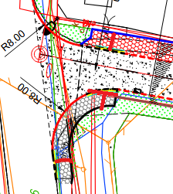
- od strony Radockiego
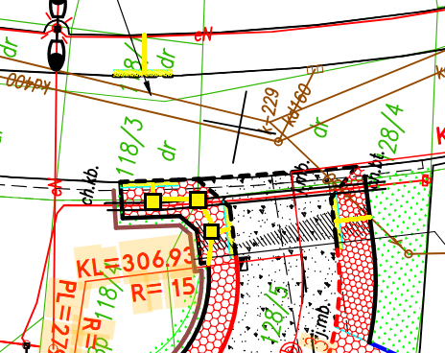

Koordynator Zespołu ds. dostępności architektonicznej i transportowej nie wniósł uwag do projektu.
Rada zatwierdziła projekt z ww. uwagami.

Uchwała nr 1
z dnia 13 maja 2026 r.
dotycząca zatwierdzenia projektu remontu ul. Skotnica w Katowicach

§1
Powiatowa Społeczna Rada ds. Osób Niepełnosprawnych uchwala co następuje:
Rada zatwierdza projekt projektu remontu ul. Skotnica w Katowicach.

§ 2
Po przeprowadzeniu głosowania, w którym udział brało 4 członków Rady, oddano 4 głosy za,
0 głosów przeciw, 0 głosów wstrzymujących się.
Wobec powyższego członkowie Rady podjęli Uchwałę we wskazanym powyżej brzmieniu.

§3
Uchwała wchodzi w życie z dniem jej powzięcia

- Konsultacja, opiniowanie i zatwierdzenie projektu „Przebudowa układu drogowego w rejonie Skrzyżowania ul. Feliksa Bocheńskiego, Tadeusza Michejdy i drogi bez nazwy usytuowanej na działkach nr Ew. 41/37 i 41/38 w Katowicach”.
Omówiono projekt. Droga rowerowa jest wydzielona w rejonie skrzyżowania. Na kolejnym odcinku jest wspólna z ciągiem pieszym. Skrzyżowanie posiada oznaczenia.
Członkowie Rady zasugerowali oznaczenie w poprzek ścieżek pieszo-rowerowych z naprowadzeniem na drogę dla pieszych.
Uwaga zgodnie z poniższym rysunkiem:
- przedłużyć oznaczenia
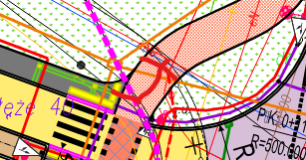

Koordynator Zespołu ds. dostępności architektonicznej i transportowej nie wniósł uwag do projektu.
Rada zatwierdziła projekt z ww. uwagami.

Uchwała nr 2
z dnia 13 maja 2026 r.
dotycząca zatwierdzenia projektu przebudowy układu drogowego w rejonie Skrzyżowania ul. Feliksa Bocheńskiego, Tadeusza Michejdy i drogi bez nazwy usytuowanej na działkach nr Ew. 41/37 i 41/38 w Katowicach

§1
Powiatowa Społeczna Rada ds. Osób Niepełnosprawnych uchwala co następuje:
Rada zatwierdza projekt przebudowy układu drogowego w rejonie Skrzyżowania ul. Feliksa Bocheńskiego, Tadeusza Michejdy i drogi bez nazwy usytuowanej na działkach nr Ew. 41/37 i 41/38 w Katowicach.

§ 2
Po przeprowadzeniu głosowania, w którym udział brało 4 członków Rady, oddano 4 głosy za,
0 głosów przeciw, 0 głosów wstrzymujących się.
Wobec powyższego członkowie Rady podjęli Uchwałę we wskazanym powyżej brzmieniu.

§3
Uchwała wchodzi w życie z dniem jej powzięcia

- Konsultacja, opiniowanie i zatwierdzenie projektu budowy obiektu małej architektury w ramach zadania inwestycyjnego pn.: „Uzupełnienie projektu Ranczo Dąbrówka o zjazd linowy dla dzieci Dąbrówki Małej” przy ul. Grzegorzka w Katowicach Budżet Obywatelski L14/06/XII.
Omówiono projekt doposażenia istniejącego placu zabaw o zjazd linowy z nawierzchnią piaskową.
Koordynator Zespołu ds. dostępności architektonicznej i transportowej nie wniósł uwag do projektu.
Rada zatwierdziła projekt bez uwag.

Uchwała nr 3
z dnia 13 maja 2026 r.
dotycząca zatwierdzenia projektu budowy obiektu małej architektury w ramach zadania inwestycyjnego pn.: „Uzupełnienie projektu Ranczo Dąbrówka o zjazd linowy dla dzieci Dąbrówki Małej” przy ul. Grzegorzka w Katowicach Budżet Obywatelski L14/06/XII.

§1
Powiatowa Społeczna Rada ds. Osób Niepełnosprawnych uchwala co następuje:
Rada zatwierdza projekt budowy obiektu małej architektury w ramach zadania inwestycyjnego pn.: „Uzupełnienie projektu Ranczo Dąbrówka o zjazd linowy dla dzieci Dąbrówki Małej” przy ul. Grzegorzka w Katowicach Budżet Obywatelski L14/06/XII.

§ 2
Po przeprowadzeniu głosowania, w którym udział brało 4 członków Rady, oddano 4 głosy za,
0 głosów przeciw, 0 głosów wstrzymujących się.
Wobec powyższego członkowie Rady podjęli Uchwałę we wskazanym powyżej brzmieniu.

§3
Uchwała wchodzi w życie z dniem jej powzięcia

- Konsultacja, opiniowanie i zatwierdzenie projektu budowy obiektów małej architektury w miejscu publicznym przy ul. Batalionów Chłopskich w Katowicach - Zadanie inwestycyjne Budżetu Obywatelskiego L17/08/XII pn.: „Zielone Serce Giszowca – strefa relaksu przy fontannie solankowej - I love Giszowiec”
Omówiono projekt. Do strefy relaksu dodane będą hamak, leżak i napis z kartonu ‘I love Giszowiec” oraz kompozycje zieleni. Istniejące nawierzchnie bez zmian.
Koordynator Zespołu ds. dostępności architektonicznej i transportowej nie wniósł uwag do projektu.
Rada zatwierdziła projekt bez uwag.

Uchwała nr 4
z dnia 13 maja 2026 r.
dotycząca zatwierdzenia projektu budowy obiektów małej architektury w miejscu publicznym przy ul. Batalionów Chłopskich w Katowicach - Zadanie inwestycyjne Budżetu Obywatelskiego L17/08/XII pn.: „Zielone Serce Giszowca – strefa relaksu przy fontannie solankowej - I love Giszowiec”.

§1
Powiatowa Społeczna Rada ds. Osób Niepełnosprawnych uchwala co następuje:
Rada zatwierdza projekt budowy obiektów małej architektury w miejscu publicznym przy ul. Batalionów Chłopskich w Katowicach - Zadanie inwestycyjne Budżetu Obywatelskiego L17/08/XII pn.: „Zielone Serce Giszowca – strefa relaksu przy fontannie solankowej - I love Giszowiec”.
§ 2
Po przeprowadzeniu głosowania, w którym udział brało 4 członków Rady, oddano 4 głosy za,
0 głosów przeciw, 0 głosów wstrzymujących się.
Wobec powyższego członkowie Rady podjęli Uchwałę we wskazanym powyżej brzmieniu.

§3
Uchwała wchodzi w życie z dniem jej powzięcia

- Konsultacja, opiniowanie i zatwierdzenie projektu budowy obiektu małej architektury przy ul. Granicznej w Katowicach w ramach Budżetu Obywatelskiego L4/06/XII „Wyjdź do ludzi – plac aktywności dla nastolatków”
Omówiono projekt miejsca dla nastolatków, teren ogrodzony i z furtką o szerokości 1,20m. Zawnioskowano o dojście z chodnika z ulicy Granicznej oraz poprowadzenie chodnika w kierunku osiedla między miejscami postojowymi. Nawierzchnię syntetyczną zmieniono na sypką żwirową, zrezygnowano z kostki guzikowej przed chodnikiem dla pieszych.
Koordynator Zespołu ds. dostępności architektonicznej i transportowej nie wniósł uwag do projektu.
Rada zatwierdziła projekt bez uwag.

Uchwała nr 5
z dnia 13 maja 2026 r.
dotycząca zatwierdzenia projektu budowy obiektu małej architektury przy ul. Granicznej w Katowicach w ramach Budżetu Obywatelskiego L4/06/XII „Wyjdź do ludzi – plac aktywności dla nastolatków”

§1
Powiatowa Społeczna Rada ds. Osób Niepełnosprawnych uchwala co następuje:
Rada zatwierdza projekt budowy obiektu małej architektury przy ul. Granicznej w Katowicach w ramach Budżetu Obywatelskiego L4/06/XII „Wyjdź do ludzi – plac aktywności dla nastolatków”.
§ 2
Po przeprowadzeniu głosowania, w którym udział brało 4 członków Rady, oddano 4 głosy za,
0 głosów przeciw, 0 głosów wstrzymujących się.
Wobec powyższego członkowie Rady podjęli Uchwałę we wskazanym powyżej brzmieniu.

§3
Uchwała wchodzi w życie z dniem jej powzięcia

- Konsultacja, opiniowanie i zatwierdzenie projektu budowy wybiegu dla psów ‘Brzózka’ przy ul. Bohaterów Monte Cassino w Katowicach Budżet Obywatelski L13/08/XII.
Omówiono projekt wybiegu dla psów. Wygrodzono dużą i małą przestrzeń dla psów, teren ze śluzami i dwoma furtkami. Dodano dwie ławki, kosze ogrodowe, bramy wjazdowe i ogrodzenie.
Koordynator Zespołu ds. dostępności architektonicznej i transportowej nie wniósł uwag do projektu.
Rada zatwierdziła projekt bez uwag.

Uchwała nr 6
z dnia 13 maja 2026 r.
dotycząca zatwierdzenia projektu budowy wybiegu dla psów ‘Brzózka’ przy ul. Bohaterów Monte Cassino w Katowicach Budżet Obywatelski L13/08/XII.
§1
Powiatowa Społeczna Rada ds. Osób Niepełnosprawnych uchwala co następuje:
Rada zatwierdza projekt 1. budowy wybiegu dla psów ‘Brzózka’ przy ul. Bohaterów Monte Cassino w Katowicach Budżet Obywatelski L13/08/XII.
§ 2
Po przeprowadzeniu głosowania, w którym udział brało 4 członków Rady, oddano 4 głosy za,
0 głosów przeciw, 0 głosów wstrzymujących się.
Wobec powyższego członkowie Rady podjęli Uchwałę we wskazanym powyżej brzmieniu.

§3
Uchwała wchodzi w życie z dniem jej powzięcia

- Konsultacja, opiniowanie i zatwierdzenie projektu przebudowy obiektów małej architektury w granicach placu zabaw w Dolinie Trzech Stawów w ramach Budżetu Obywatelskiego M/09/XII „Bajtlowa frajda we dolinie – plac zabaw dla maluszków w Dolinie Trzech Stawów”.
Omówiono projekt remontu istniejącego placu zabaw w Dolinie Trzech Stawów, teren obecnie dedykowany dla najmłodszych dzieci. Przy wejściu wymiana nawierzchni na utwardzoną z kostki betonowej bezfazowej oraz podniesienie terenu o 15 cm. Na placu zabaw pozostanie nawierzchnia bezpieczna piaskowa. Dodatkowo zmiana elementów małej architektury (urządzenia zabawowe) oraz mebli miejskich.
Koordynator Zespołu ds. dostępności architektonicznej i transportowej nie wniósł uwag do projektu.
Rada zatwierdziła projekt bez uwag.

Uchwała nr 7
z dnia 13 maja 2026 r.
dotycząca zatwierdzenia projektu przebudowy obiektów małej architektury w granicach placu zabaw w Dolinie Trzech Stawów w ramach Budżetu Obywatelskiego M/09/XII „Bajtlowa frajda we dolinie – plac zabaw dla maluszków w Dolinie Trzech Stawów”.
§1
Powiatowa Społeczna Rada ds. Osób Niepełnosprawnych uchwala co następuje:
Rada zatwierdza projekt przebudowy obiektów małej architektury w granicach placu zabaw w Dolinie Trzech Stawów w ramach Budżetu Obywatelskiego M/09/XII „Bajtlowa frajda we dolinie – plac zabaw dla maluszków w Dolinie Trzech Stawów”.
§ 2
Po przeprowadzeniu głosowania, w którym udział brało 4 członków Rady, oddano 4 głosy za,
0 głosów przeciw, 0 głosów wstrzymujących się.
Wobec powyższego członkowie Rady podjęli Uchwałę we wskazanym powyżej brzmieniu.

§3
Uchwała wchodzi w życie z dniem jej powzięcia

- Konsultacja, opiniowanie i zatwierdzenie projektu zmiany docelowej organizacji ruchu w ul. Trzech Stawów w Katowicach związanej z przeniesieniem dwóch miejsc postojowych dla osób niepełnosprawnych związanych z budową tłoczni ścieków w ramach zadania pn.: Uporządkowanie gospodarki wodno-ściekowej w rejonie Doliny Trzech Stawów - Etap II - Budowa kanalizacji sanitarnej w rejonie ul. Francuskiej i Trzech Stawów w Katowicach.
Omówiono projekt .
Koordynator Zespołu ds. dostępności architektonicznej i transportowej nie wniósł uwag do projektu.
Rada zatwierdziła projekt bez uwag.

Uchwała nr 8
z dnia 13 maja 2026 r.
dotycząca zatwierdzenia projektu zmiany docelowej organizacji ruchu w ul. Trzech Stawów w Katowicach związanej z przeniesieniem dwóch miejsc postojowych dla osób niepełnosprawnych związanych z budową tłoczni ścieków w ramach zadania pn.: Uporządkowanie gospodarki wodno-ściekowej w rejonie Doliny Trzech Stawów - Etap II - Budowa kanalizacji sanitarnej w rejonie ul. Francuskiej i Trzech Stawów w Katowicach.
§1
Powiatowa Społeczna Rada ds. Osób Niepełnosprawnych uchwala co następuje:
Rada zatwierdza projekt zmiany docelowej organizacji ruchu w ul. Trzech Stawów w Katowicach związanej z przeniesieniem dwóch miejsc postojowych dla osób niepełnosprawnych związanych z budową tłoczni ścieków w ramach zadania pn.: Uporządkowanie gospodarki wodno-ściekowej w rejonie Doliny Trzech Stawów - Etap II - Budowa kanalizacji sanitarnej w rejonie ul. Francuskiej i Trzech Stawów w Katowicach.
§ 2
Po przeprowadzeniu głosowania, w którym udział brało 4 członków Rady, oddano 4 głosy za,
0 głosów przeciw, 0 głosów wstrzymujących się.
Wobec powyższego członkowie Rady podjęli Uchwałę we wskazanym powyżej brzmieniu.

§3
Uchwała wchodzi w życie z dniem jej powzięcia

- Prezentacja propozycji logotypu Rady do Spraw Osób Niepełnosprawnych.
Autor logotypu zaprezentował różne warianty logotypu do wykorzystania w materiałach Powiatowej Społecznej Rady ds. Osób Niepełnosprawnych w Katowicach. W wyniku dyskusji członkowie Rady wybrali wersję logotypu w formie pojedynczej ikony symbolizującej człowieka witruwiańskiego (reinterpretowanego jako nowoczesny symbol niepełnosprawności) z jedną poprawką polegającą na wyraźnym zaznaczeniu odstępu pomiędzy kolorowym a czarnym paskiem widocznym na logo.

- Projekt uchwały zmieniającej uchwałę w sprawie ustalenia zadań realizowanych w 2026 r. ze środków Państwowego Funduszu Rehabilitacji Osób Niepełnosprawnych.

Pełnomocnik Prezydenta ds. Osób z Niepełnosprawnościami omówiła projekt uchwały zmieniającej uchwałę Rady Miasta Katowice w sprawie ustalenia zadań realizowanych w 2026 r. ze środków Państwowego Funduszu Rehabilitacji Osób Niepełnosprawnych.
Rada zatwierdza projekt uchwały.

Uchwała nr 9
z dnia 13 maja 2026 r.
dotycząca zatwierdzenia projektu uchwały zmieniającej uchwałę w sprawie ustalenia zadań realizowanych w 2026 r. ze środków Państwowego Funduszu Rehabilitacji Osób Niepełnosprawnych.

§1
Powiatowa Społeczna Rada ds. Osób Niepełnosprawnych uchwala co następuje:
Rada wydaje pozytywną opinię dotyczącą projektu uchwały zmieniającej uchwałę w sprawie ustalenia zadań realizowanych w 2026 r. ze środków Państwowego Funduszu Rehabilitacji Osób Niepełnosprawnych.

§ 2
Po przeprowadzeniu głosowania, w którym udział brało 4 członków Rady, oddano 4 głosy za,
0 głosów przeciw, 0 głosów wstrzymujących się.
Wobec powyższego członkowie Rady podjęli Uchwałę we wskazanym powyżej brzmieniu.

§3
Uchwała wchodzi w życie z dniem jej powzięcia

- Wolne wnioski.
Brak.

Kolejne posiedzenie Rady zostało ustalone na 10 czerwca 2026 r.
Głosy członków Rady w dniu 13 maja 2026 r. zebrała Bogumiła Danisz.

……………………………………………………….

Załączniki:
- Porządek obrad.
- Lista obecności na posiedzeniu Rady w dniu 13.05.2026 r.
- Projekt uchwały zmieniającej uchwałę w sprawie ustalenia zadań realizowanych w 2026 r. ze środków Państwowego Funduszu Rehabilitacji Osób Niepełnosprawnych.

